Artículo en La Repubblica: “Francisco: el pastor humanista” (It/Esp/Eng)
octubre 14, 2018 | Autor Prensa Pérez Esquivel
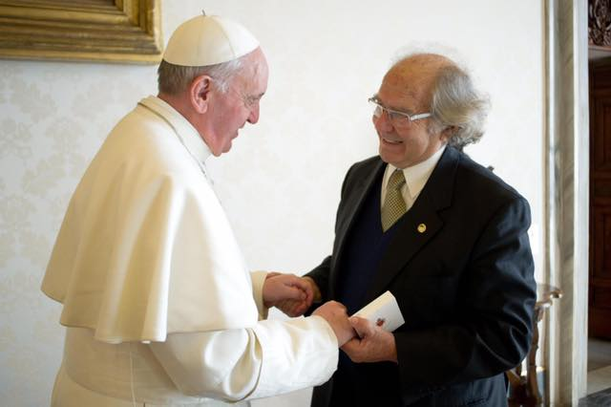
Publicado en el diario La Repubblica el día 14 de octubre de 2018, link a la nota.
Francisco: el pastor humanista
El Papa Francisco está volviendo la Iglesia hacia los lugares que el mundo no quiere ver, incluso los que están dentro del Vaticano. Combate la cultura del descarte, critica las injusticias que genera el capitalismo y señala a los principales responsables, habla de descolonización en los países periféricos, combate la corrupción del Vaticano y la pedofilia sacerdotal, intervino por la Paz en Siria, reconoció el Estado Palestino, denunció el narcotráfico y la violencia visitando México, interpelaó a la Unión Europea para que se responsabilice por la crisis migratoria, abogó por el diálogo entre Estados Unidos y Cuba, por la Paz en Colombia, arriesgó su vida yendo a zonas de guerra en África, y siguen los ejemplos de un Papado como pocos se han visto en la historia. Todo esto tiene un costo político, un costo alto porque interponerse en los intereses de los más poderosos no es tarea fácil.
Nos duele que algunos, que se dicen creyentes, no comprendan la profunda necesidad de renovación que necesita la Iglesia frente a los desafíos actuales en el mundo. Los primeros pasos fueron dados por el Papa San Juan XXIII cuando dijo: “Quiero abrir ampliamente las ventanas de la Iglesia, con la finalidad de que podamos ver lo que pasa al exterior, y que el mundo pueda ver lo que pasa al interior de la Iglesia”. Y así fue como abrió el Concilio Ecuménico Vaticano II dando un nuevo impulso de renovada fe y esperanza a la Iglesia Católica. Al que luego siguieron los encuentros del Episcopado Latinoamericano de Medellín, Puebla, Santo Domingo y Aparecida, con el principio de opción preferencial junto a los pobres.
Mientras nuestro hermano, el Papa Francisco, hace frente a los desafíos que vive la humanidad, debe soportar continuos ataques, injurias y mentiras que surgen de grupos opositores de obispos y cardenales, que violentan y cuestionan su acción pastoral.La promoción mediática que han logrado las declaraciones infundadas del Ex nuncio Vigano, muestra una campaña destituyente que genera honda preocupación a los cristianos en el mundo. Todos queremos que se esclarezcan y sancionen los casos casos aberrantes de pedofilia, por eso la pregunta que muchos nos hacemos es: ¿Por qué cargan la responsabilidad en el nuevo Papa, que está haciendo todo a su alcance para reconocer y combatir los abusos sexuales dentro y fuera de la iglesia, como nunca ocurrió antes?
No puedo callar frente a tanta injusticia y odio manifestado contra el Santo Padre desconociendo todo su accionar de Pastor cuidador de la casa común y al Pueblo de Dios. Pastor que no oculta las sombras de la historia, que pide perdón en nombre de la Iglesia, y busca reparación asumiendo el dolor profundo del daño hecho a los pueblos originarios durante la conquista europea, en la complicidad con las dictaduras latinoamericanas y los casos de abusos sexuales. Así es que, en un hecho inédito, creó la Comisión Pontificia para la Protección de Menores, removió numerosos sacerdotes de alta jerarquía, convocó un sínodo de jóvenes y para febrero de 2019 a los Presidentes de las Conferencias Episcopales del mundo con el objetivo de erradicar los abusos sexuales. Su política la expresó con enorme claridad: “Las heridas nunca prescriben” y “nunca desaparecen”, asique debemos decir “nunca más a la cultura del abuso”.
El Reverendo Luther King y colega Nobel decía: “La tragedia principal no es la opresión y crueldad de los malos, sino el silencio de los buenos”. Francisco, el Papa latinoamericano, nos propone un proyecto: un diálogo interreligioso para el cuidado de la casa común y el respeto por la dignidad humana. Por eso la Laudato Sí es la primera encíclica papal dirigida a toda la humanidad, no sólo a los cristianos. No nos quedemos en silencio. Hagamos lo que nos pide: Recemos por él. Y si alguno no puede rezar pero está de acuerdo con este proyecto humanista, puede hacer lo que pidió en Bolivia frente a los movimientos populares: “con todo respeto, les pido que me piense bien y me mande buena onda”.
Adolfo Pérez Esquivel
Premio Nobel de la Paz
—————————
Francis: the humanist shepherd
Pope Francis is making the Church see the places that the world does not want to see, including those inside the Vatican. He fights the culture of discarding, he criticizes the injustices generated by capitalism and points out their main responsible leaders, he speaks of decolonization in the peripheral countries, he fights against Vatican’s corruption and priestly pedophilia, he intervened for Peace in Syria, he recognized the Palestinian State, he denounced drug trafficking and violence while visiting Mexico, he challenged the European Union to take responsibility for the migration crisis, he advocated for dialogue between the United States and Cuba, for peace in Colombia, he risked his life going to war zones in Africa, among other examples, in a papacy like few others in history. All this has a political cost, a high cost because to interpose in the interests of the most powerful is not an easy task.
It hurts us that some, who call themselves believers, do not understand the profound need for renewal that the Church requires in order to face the current challenges in the world. The first steps were taken by Pope John XXIII when he said: “I want to open wide the windows of the Church, so that we can see what happens outside, and that the world can see what happens inside the church”. And that is how the Second Vatican Ecumenical Council opened up, giving a new impetus of renewed faith and hope to the Catholic Church. Which then was followed by the meetings held by the Latin American Episcopate in Medellin, Puebla, Santo Domingo and Aparecida, with the principle of preferential option for the poor.
While our brother, Pope Francis, deals with the challenges that humanity faces, he must endure continuous attacks, insults and lies that arise from opposition groups of bishops and cardinals, who question his pastoral action. The media promotion that unfounded statements of former Nuncio Vigano have achieved, shows a campaign to force the ouster of Pope Francis, generating deep concern for Christians around the world. We all want to clarify and punish aberrant cases of pedophilia, so the question that many of us ask ourselves is: Why do they blame the new Pope, who is doing everything within his power to recognize and fight against sexual abuse inside and outside the church (as never before)?
I can not remain silent in the face of so much injustice and hatred manifested against the Holy Father, ignoring all his actions as Shepherd caretaker of the common home and the People of God. A shepherd who does not hide the shadows of history, but instead asks for forgiveness in the name of the Church, and seeks reparation assuming the deep pain of the damage this institution perpetrated against native peoples during the European conquest, the harm committed in complicity with Latin American dictatorships, and also in cases of sexual abuse. This is why, in an unprecedented event, he created the Pontifical Commission for the Protection of Minors, removed numerous hierarchical priests, opened a youth synod and convened the Presidents of the Episcopal Conferences of the world for February 2019 with the aim of eradicating sexual abuse. He expressed his policy with great clarity: “Wounds never prescribe” and “never disappear”, so we must say “never again to the culture of abuse”.
The Reverend Luther King and Nobel colleague said: “The primal tragedy is not oppression and cruelty perpetrated by bad people, but the silence of good people”. Francisco, the Latin American Pope, proposes a project: inter-religious dialogue, care for the common home and respect for human dignity. That is why the Laudato Sí is the first papal encyclical addressed to the whole human kind, and not only to Christians. Let’s not stay silent. Let’s do what he asks: pray for him. And if someone can not pray, but is in agreement with this humanistic project, he can do what he asked in Bolivia in front of popular movements: “with all due respect, I ask you to think me well and send me good vibes”.
Adolfo Pérez Esquivel
Nobel Peace Prize

